Table des matières

**Prérequis :** 2

**Installation de Glpi, Apache 2.4, PHP 7.3 and MariaDB** 3

**1.** **Installation d’Apache Web Server** 3

**2.** **Installation de MariaDB** 4

**3.** **Installation PHP7.3** 5

**4.** **Le VirtualHost et SSL** 7

**5.** **Installation de Fusioninventory** 8

**6.** **Authentification LDAP Active Directory / Samba 4** 8

# **Prérequis :**

* Une machine/vm debian 10.1
* Une connexion à internet
* Sources.list* avec les URL ci-dessous

*deb http://deb.debian.org/debian stretch main contrib non-free*

*deb-src http://deb.debian.org/debian stretch main contrib non-free*

*deb http://deb.debian.org/debian stretch-updates main contrib non-free*

*deb-src http://deb.debian.org/debian stretch-updates main contrib non-free*

*deb http://security.debian.org/ stretch/updates main contrib non-free*

*deb-src http://security.debian.org/ stretch/updates main contrib non-free*

*Pour modifier le fichier sources.list utiliser la commande ***nano /etc/apt/sources.list***

# **Installation de Glpi, Apache 2.4, PHP 7.3 and MariaDB**

## **Installation d’Apache Web Server**

***sudo apt-get install apache2 apache2-utils***

**Apache devrait être démarré automatiquement. Vérifiez son statut avec systemctl :**

*root@Glpi:/home/ritek#* ***systemctl status apache2***

● apache2.service - LSB: Apache2 web server

Loaded: loaded (/etc/init.d/apache2; bad; vendor preset: enabled)

Drop-In: /lib/systemd/system/apache2.service.d

└─apache2-systemd.conf

Active: active (running) since dim. 2016-06-19 21:10:09 CEST; 2min 44s ago

Docs: man:systemd-sysv-generator(8)

CGroup: /system.slice/apache2.service

├─20559 /usr/sbin/apache2 -k start

├─20562 /usr/sbin/apache2 -k start

└─20563 /usr/sbin/apache2 -k start

juin 19 21:10:08 Glpi systemd[1]: Starting LSB: Apache2 web server...

juin 19 21:10:08 Glpi apache2[20534]: * Starting Apache httpd web server apache2

juin 19 21:10:09 Glpi apache2[20534]: *

juin 19 21:10:09 Glpi systemd[1]: Started LSB: Apache2 web server.

**S’il n’est pas démarré, on utilise systemctl pour le lancer :**

***systemctl start apache2***

● apache2.service - LSB: Apache2 web server

Loaded: loaded (/etc/init.d/apache2; bad; vendor preset: enabled)

Drop-In: /lib/systemd/system/apache2.service.d

└─apache2-systemd.conf

Active: active (running) since dim. 2016-06-19 21:10:09 CEST; 2min 44s ago

Docs: man:systemd-sysv-generator(8)

CGroup: /system.slice/apache2.service

├─20559 /usr/sbin/apache2 -k start

├─20562 /usr/sbin/apache2 -k start

└─20563 /usr/sbin/apache2 -k start

juin 19 21:10:08 Glpi systemd[1]: Starting LSB: Apache2 web server...

juin 19 21:10:08 Glpi apache2[20534]: * Starting Apache httpd web server apache2

juin 19 21:10:09 Glpi apache2[20534]: *

juin 19 21:10:09 Glpi systemd[1]: Started LSB: Apache2 web server.

**Par la même occasion on active le démarrage auto au reboot**

***systemctl enable apache2***

apache2.service is not a native service, redirecting to systemd-sysv-install

Executing /lib/systemd/systemd-sysv-install enable apache2

## **Installation de MariaDB**

***apt-get install mariadb-server mariadb-client***

***systemctl status mysql***

● mysql.service - LSB: Start and stop the mysql database server daemon

Loaded: loaded (/etc/init.d/mysql; bad; vendor preset: enabled)

Active: active (running) since dim. 2016-06-19 22:39:15 CEST; 3min 2s ago

Docs: man:systemd-sysv-generator(8)

CGroup: /system.slice/mysql.service

├─22586 /bin/bash /usr/bin/mysqld_safe

├─22587 logger -p daemon err -t /etc/init.d/mysql -i

├─22731 /usr/sbin/mysqld --basedir=/usr --datadir=/var/lib/mysql --plugin-dir=/usr/lib/mysql/plugin --user=mysql --skip-log-error --pid-fil

└─22732 logger -t mysqld -p daemon error

juin 19 22:39:16 Glpi /etc/mysql/debian-start[22783]: mysql.column_stats OK

juin 19 22:39:16 Glpi /etc/mysql/debian-start[22783]: mysql.columns_priv OK

juin 19 22:39:16 Glpi /etc/mysql/debian-start[22783]: mysql.db OK

juin 19 22:39:16 Glpi /etc/mysql/debian-start[22783]: mysql.event OK

juin 19 22:39:16 Glpi /etc/mysql/debian-start[22783]: mysql.func OK

juin 19 22:39:16 Glpi /etc/mysql/debian-start[22783]: mysql.gtid_slave_pos OK

juin 19 22:39:16 Glpi /etc/mysql/debian-start[22783]: mysql.help_category OK

juin 19 22:39:16 Glpi /etc/mysql/debian-start[22783]: mysql.help_keyword OK

juin 19 22:39:16 Glpi /etc/mysql/debian-start[22783]: mysql.help_relation OK

juin 19 22:39:16 Glpi /etc/mysql/debian-start[22837]: Triggering myisam-recover for all MyISAM tables and aria-recover for all Aria tables

**Pour activer le démarrage de MariaDB au boot :**

***systemctl enable mysql***

mysql.service is not a native service, redirecting to systemd-sysv-install

Executing /lib/systemd/systemd-sysv-install enable mysql

**Pour configurer MariaDB :**

***mysql -u root -p***

Enter password:

Welcome to the MariaDB monitor. Commands end with ; or g.

Your MariaDB connection id is 50

Server version: 10.0.25-MariaDB-0ubuntu0.16.04.1 Ubuntu 16.04

Copyright (c) 2000, 2016, Oracle, MariaDB Corporation Ab and others.

Type 'help;' or 'h' for help. Type 'c' to clear the current input statement.

MariaDB [(none)]> ***create database glpi;*** **<= permet de créer la base de donnée de nom « glpi ».**

MariaDB [(none)]> ***GRANT ALL PRIVILEGES ON glpi.* TO 'glpiuser'@'localhost' IDENTIFIED BY 'pwdglpiuser';*** **<= donne tous les droits à l’utilisateur « glpiuser » en localhost (compte local) de mot de passe « pwdglpiuser » à la base de donnée glpi**

MariaDB [(none)]> ***FLUSH PRIVILEGES;* <= clear/reload le cache interne de mariadb**

MariaDB [(none)]> ***quit;* <= ferme les commandes sql**

## **Installation PHP7**

***apt-get install php-common php7.3 php7.3-cli php7.3-common php7.3-fpm php7.3-json php7.3-opcache php7.3-readline php7.3-mysql php7.3-gd libapache2-mod-php7.3 php-mbstring php7.3-curl php7.3-ldap php7.3-imap php-xml***

**On voit passer ca :**

Creating config file /etc/php/7.3/apache2/php.ini with new version

Module mpm_event disabled.

Enabling module mpm_prefork.

apache2_switch_mpm Switch to prefork

apache2_invoke: Enable module php7.0

**Qui rassure et qui évite l’erreur suivante :**

Apache is running a threaded MPM, but your PHP Module is not compiled to be threadsafe. You need to recompile PHP.  
AH00013: Pre-configuration failed  
httpd.service: control process exited, code=exited status=1

**Si vous avez cette erreur :**   
***sudo a2dismod mpm_event***

**Et on active prefork  
*sudo a2enmod mpm_prefork***

root@Glpi:/home/ritek# ***systemctl status php7.3-fpm***

● php7.0-fpm.service - The PHP 7.3 FastCGI Process Manager

Loaded: loaded (/lib/systemd/system/php7.0-fpm.service; enabled; vendor preset: enabled)

Active: active (running) since dim. 2016-06-19 23:13:47 CEST; 3min 43s ago

Process: 997 ExecStartPre=/usr/lib/php/php7.3-fpm-checkconf (code=exited, status=0/SUCCESS)

Main PID: 1006 (php-fpm7.3)

Status: "Processes active: 0, idle: 2, Requests: 0, slow: 0, Traffic: 0req/sec"

Tasks: 3

Memory: 24.3M

CPU: 128ms

CGroup: /system.slice/php7.3-fpm.service

├─1006 php-fpm: master process (/etc/php/7.0/fpm/php-fpm.conf)

├─1010 php-fpm: pool www

└─1011 php-fpm: pool www

juin 19 23:13:47 Glpi systemd[1]: Stopped The PHP 7.3 FastCGI Process Manager.

juin 19 23:13:47 Glpi systemd[1]: Starting The PHP 7.3 FastCGI Process Manager...

juin 19 23:13:47 Glpi systemd[1]: Started The PHP 7.3 FastCGI Process Manager.

root@Glpi:/home/ritek# ***php --version***

PHP 7.3.4-7ubuntu2.1 (cli) ( NTS )

Copyright (c) 1997-2016 The PHP Group

Zend Engine v3.0.0, Copyright (c) 1998-2016 Zend Technologies

with Zend OPcache v7.0.6-dev, Copyright (c) 1999-2016, by Zend Technologies

***cd /var/www***

***wget -c https://github.com/glpi-project/glpi/releases/download/9.4.5/glpi-9.4.5.tgz***

***tar -xvzf glpi-9.4.5.tgz***

root@Glpi:/var/www# ***chown -R www-data:www-data /var/www/glpi***

root@Glpi:/var/www# ***cd /etc/apache2/sites-available***  
root@Glpi:/etc/apache2/sites-available# ***cp 000-default.conf glpi.conf***root@Glpi:/etc/apache2/sites-available# ***vim glpi.conf ou nano glpi.conf***  
et vous changez DocumentRoot /var/www/html par  
DocumentRoot /var/www/glpi

root@Glpi:/etc/apache2/sites-available# sudo ***a2dissite 000-default.conf***

Site 000-default disabled.

To activate the new configuration, you need to run:

service apache2 reload

root@Glpi:/etc/apache2/sites-available# sudo ***a2ensite glpi.conf***

Enabling site glpi.

To activate the new configuration, you need to run:

service apache2 reload

root@Glpi:/etc/apache2/sites-available# ***systemctl reload apache2***

## **Le VirtualHost et SSL**

* On fait un peu le ménage et on optimise quelques bricoles.  
  Pour des raisons de sécurité, veuillez supprimer le fichier : **install/install.php**
* **Fuseau horaire**Beaucoup de choses sont horodatées dans GLPI (tickets, inventaires…). Il est préférable qu’Apache soit paramétré sur le bon fuseau horaire (en plus du fait que le serveur doit être à l’heure, évidemment !). **Dans /etc/php/7.0/apache2/php.ini**, rechercher la ligne « date.timezone », la modifier (ou l’ajouter si en remarque) :  
  **date.timezone = Europe/Paris  
  et recharger Apache.**

## **Installation de Fusioninventory**

**On récupère le plugin link pour Glpi 0.9**  
***cd /var/www/glpi/plugins***

***wget -c https://github.com/fusioninventory/fusioninventory-for-glpi/archive/glpi9.4+2.4.tar.gz***

***tar -xzvf glpi9.4+2.4.tar.gz***

**On attribue les droits et on supprime l’archive téléchargé précédemment:**

***chown -R www-data:www-data fusioninventory-for-glpi-glpi9.4-2.4***

***mv fusioninventory-for-glpi-glpi9.4-2.4 fusioninventory***

***rm glpi9.4+2.4.tar.gz***

Dans **l’interface GLPI**, aller sous **Configuration > Plugins** cliquez sur **Installer** puis **Activer**.

**Si cela bug : *sudo fusioninventory-agent -debug –debug***

## **Authentification LDAP Active Directory / Samba 4**

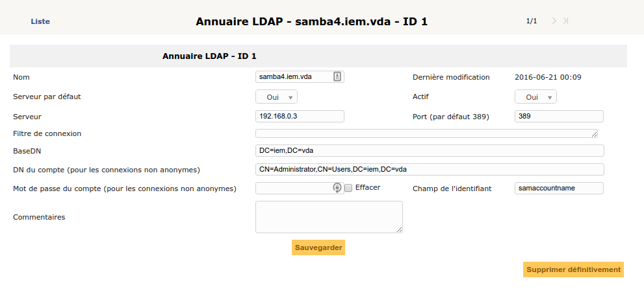On renseigne les informations du contrôleur de domaine :